1 неделя. Тема: «Пасхальные традиции»
Цель: познакомить детей с праздником Пасха, его значение в жизни предков. Знакомить с русскими народными традициями.
Ознакомление с окружающим миром: Знакомство с символами православной пасхи ( курочка, цыплята, верба, яйцо)
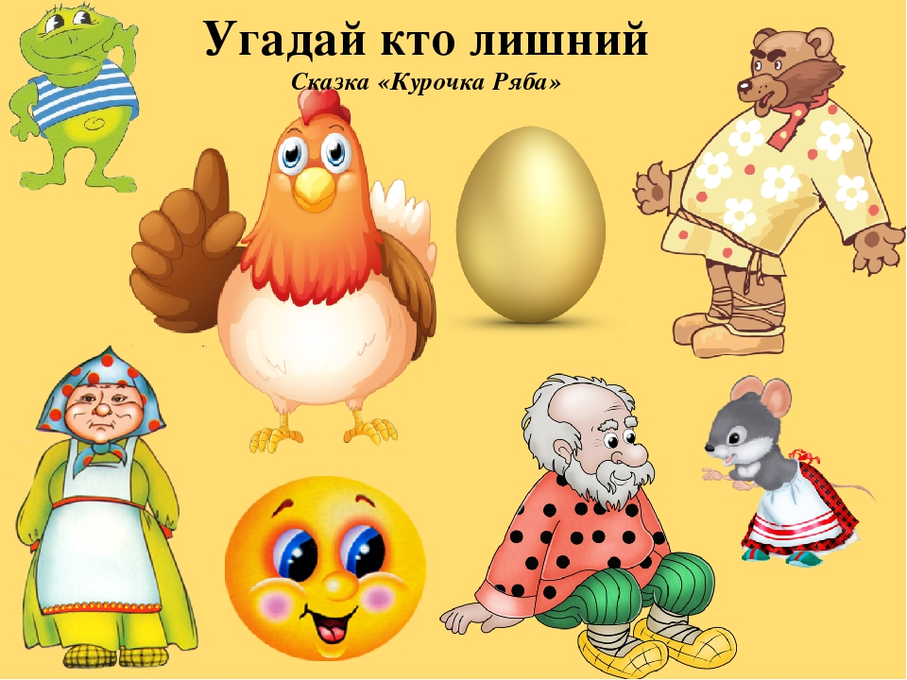
Развитие речи. Сказка «Курочка ряба». Учить детей отвечать на вопросы, говорить эмоционально, выразительно, учить понимать содержание сказки; ориентироваться в пространстве групповой комнаты.

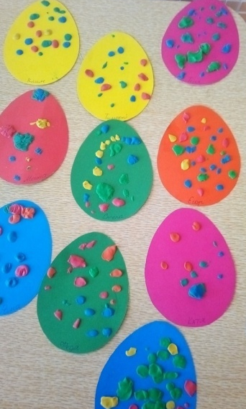
Лепка: «Пасхальное яйцо». Продолжать учить детей наносить пластилин на поверхность и украшать полученную поделку дополнительным материалом.

Рисование. Яйцо. Учить детей использовать в рисовании ватные палочки.
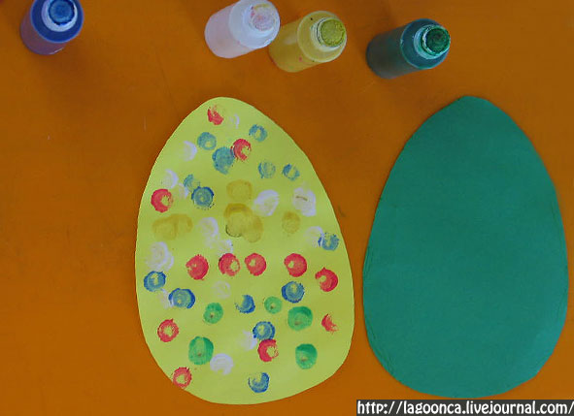

2неделя. Тема: «Неделя Радуги»
Цель: дать детям представление о том, что такое радуга (форма, цвета). Рассказать откуда она появляется, создать радостное настроение.
Ознакомление с окружающим миром: «Откуда берется радуга?» Видеоролик.
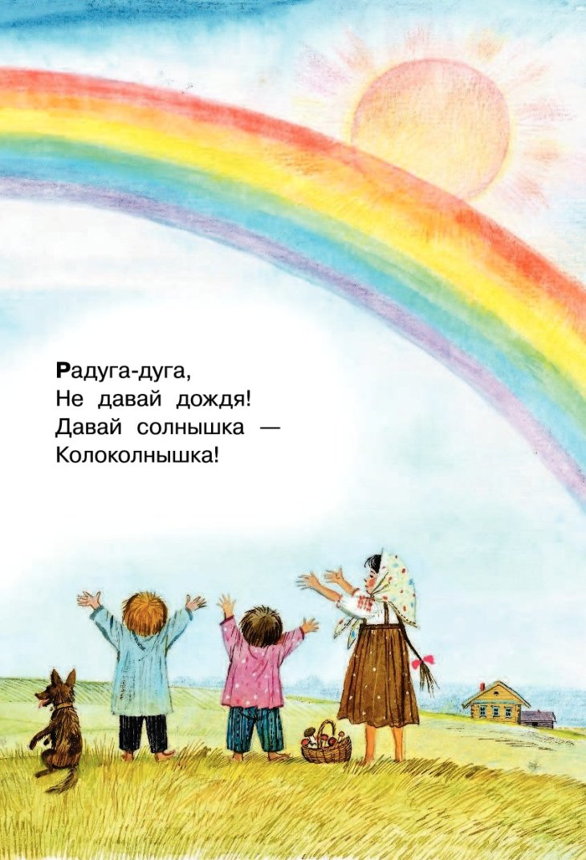
Развитие речи. Разучивание стишка про радугу.

Лепка: Цветные карандаши. Учить детей раскатывать столбики из пластилина.
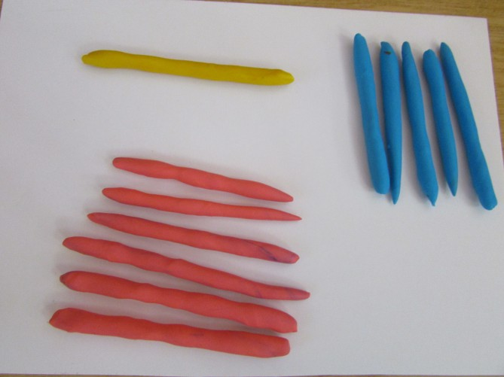

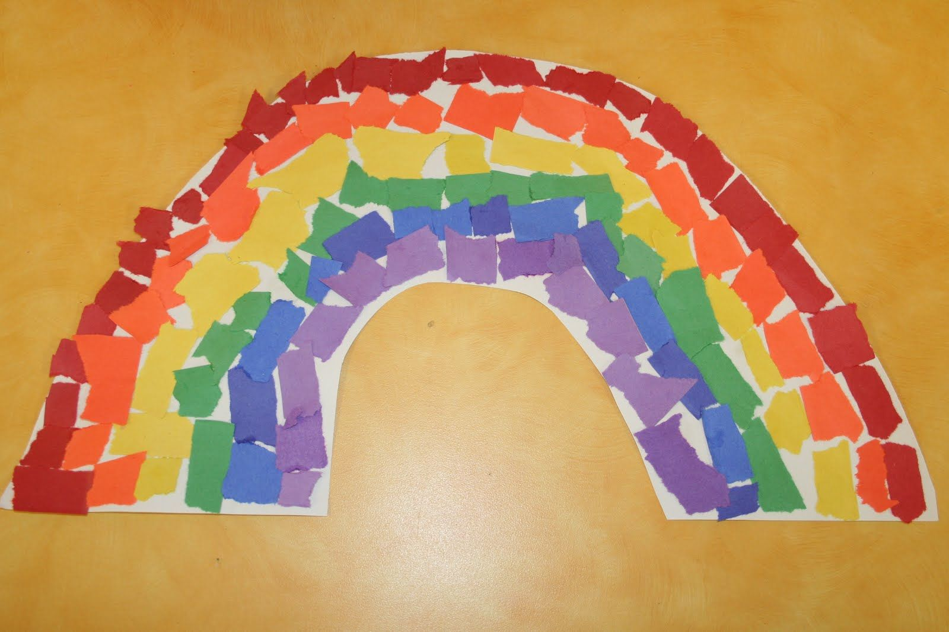
Аппликация. Радуга. Продолжать учить детей отрывать маленькие кусочки и наклеивать их в нужном месте.

Рисование. Радуга – дуга.
Учить детей закрашивать округлые предметы, не выходя за границы.

